République Algérienne Démocratique et populaire
Ministère de l’enseignement supérieur et de la recherche scientifique
Faculté des lettres et des langues
Département de Français LMD


Mémoire présenté en vue de l’obtention du diplôme
de Master en Didactique des langues étrangères
Intitulé : Pédagogie de l’erreur en production écrite
Cas des élèves de 2ème AS

Présenté par : Sous la direction de: M .KHENCHA Tayeb
BERROUIBAH Mebarka
HABIRECHE Djoulane Sina
Membres du jury
Président : Mr AINA Kamal
Rapporteur : Mr KHENCHA Tayeb
Examinateur : Mr GRARRI ABDULLAH

Année d’étude 2021/2022

Thème : la pédagogie de l’erreur en production écrite cas des élèves de 2 AS
Table des matières
Introduction .....................................................................................................................................1
CADRE THEORIQUE ET CONCEPTUEL
Chapitre I : L’erreur ...................................................................................................................6
1. Définition de l’erreur ........................................................................................................................7
1.1. Qu’est-ce que l’erreur ? ..............................................................................................................7
2. De la faute à l’erreur .........................................................................................................................8
2.1. Définition de la faute ....................................................................................................................8
2.2. La distinction faute/erreur ..........................................................................................................8
3. Typologie des erreurs ........................................................................................................................9
3.1. Erreurs relevant de la compréhension de la consigne..............................................................9
3.2. Erreurs résultant d’un mauvais décodage des règles du contrat didactique ......................10
3.3. Erreurs témoignant des représentations notionnelles des élèves ..........................................10
3.4. Erreurs liées à la nature des opérations intellectuelles ..........................................................10
3.5. Erreurs provenant des démarches adoptées par les élèves ....................................................10
3.6. Erreurs dues à une surcharge cognitive ..................................................................................10
3.7. Erreurs liées à des difficultés de transfert interdisciplinaire .................................................11
3.8. Erreur résultant de la complexité propre du contenu ............................................................11
4. Classement des erreurs ....................................................................................................................11
4.1. Fautes de cohérence et de cohésion textuelle ...........................................................................11
4.1.1. Organisation spatiale du texte et mise en page ................................................................11
4.1.2. Respect des trois règles de cohérence/cohésion ................................................................11
4.2. Fautes de morphosyntaxe ..........................................................................................................12
4.3. Fautes liées au type de discours ................................................................................................12
4.4. Fautes lexicales ...........................................................................................................................12
4.5. Fautes de type phonèmes-graphèmes .......................................................................................12
4.6. Fautes phonétiques ....................................................................................................................13
4.7. Fautes d’orthographe d’usage ..................................................................................................13
5. Le statut de l’erreur ........................................................................................................................13
6. L’évaluation .....................................................................................................................................14
Chapitre 2 La production écrite………………………………..………...………………..16
2- La production écrite……………………………………………………………………………….17
2.1 Ecrire, un art complexe……………………………………………………………………...17
2.2 Les différentes phases………………………….…………………………………………….17
3- Les activités de production écrite en FLE……………………………………………………….18
4-Quelques conseils pour mieux apprendre à écrire………………………………………………19
CADRE PRATIQUE ET METHODOLOGIQUE
Chapitre 1 : enquête …………………………………………………………...………………22
1. L’objet de l’enquête………………………………………………………………...……………...23
2. Lieu de l’enquête ………………………………………………………………………………..…23
3. Public visé……………………………………………………………………………………..……24
4. La grille d’analyse …………………………………………………………………………………24
5. Le compte rendu de la production écrite …………………………………………..…….………24
5.1. Premier moment ………………………………………………………..………………….…24
5.2. Deuxième moment ……………………………………………………………………………24
5.3. Troisième moment ………………………………………..…………………………..………25
5.4. Dernier moment…………………………………………………………….…………………25
6. Le déroulement de la séance ………………………………………………………...……………25
7. Consignes proposées ………………………………………………………………………………25
Conclusion ……………………………………………………………………………..…………….26

Chapitre 2 : Analyses et interprétations des données………..…………………….27
1. Résultats et analyses des données recueillies ……………………………………………………28
1.1. Première expérience ………………..…………………………………….…………………28
1.2. Deuxième expérience ……………...…………………………………………..…………….30
1.3. Total des expériences ……………………………..…………………………………………31
2. Synthèse des résultats de l’enquête ………………………………………………………………32
Conclusion ……………………………………………………………………..……………………34
Références Bibliographiques ………………………………………………………………37
Annexe …………………………………………………………………………………………….38

Remerciements

Nous rendons grâce à ALLAH le tout puissant de m’avoir donné la santé et la volonté d’entamer et de terminer ce mémoire.
Tout d’abord, ce travail ne serait pas aussi riche et n’aurait pas pu voir le jour sans l’aide et l’encadrement de Monsieur Khencha Tayeb, nous le remercions pour la qualité de son encadrement exceptionnel, pour sa patience, sa rigueur et sa disponibilité durant notre préparation de ce mémoire.
Mes remerciements s’adressent surtout aux membres du jury M.GRARI ABDELLAH et M .AINA pour avoir accepté d’évaluer ce travail de recherche pour ses orientations, et ses remarques pertinentes
Nous tenons à remercier Mme Ayachi Fatima , enseignante au lycée ABOUKASSEM EL ZAHRAOUI à AFLOU, et ses remarques pertinentes. Un grand merci également a mon enseignant du français au CEM l’inspecteur du français .M ZEROUALA Bouziane celui qui me suit oriente pendant mes études .
Enfin, nous n’oserait oublier de remercier tout le corps professoral de l’université AMAR Theliji pour le travail énorme qu’il effectue afin de nous fournir les conditions les plus favorables pour le bon déroulement de nos études.

Dédicaces

Je dédie ce modeste travail à mes chers parents. Aucun hommage ne pourrait être à la hauteur de l’amour dont ils ne cessent de me combler.
Que Dieu leur procure une bonne santé et une longue vie.
A ma grand-mère, le vrai symbole de l’amour et de la bonté du cœur.
A mes parents mes frères à mon mari
A tous mes oncles et mes tantes.
Et à tous mes amis, mes camarades et tous ceux qui m’ont aidé de près ou de loin pour la réalisation de ce modeste travail.

Résumé : Les erreurs des apprenants au cours du processus d'apprentissage constituent un défi pour eux et pour ceux qui les traitent de près ou de loin, car ils devraient être investis dans la construction de nouveaux apprentissages sans menacer leur sécurité psychologique, en adoptant des approches constructives qui regardent positivement ces erreurs, en se basant sur l'identification de leur source, qu'il s'agisse de l'apprenant lui-même, de la personnalité et des pratiques de l'enseignant, des savoirs et de ses transferts, ou de tout ce qui touche aux situations pédagogiques, puisqu'il s'appuie sur leur diagnostic, leur analyse et l'élaboration d'un dossier serré, complet et plan intégré d'intervention immédiate et différée, prenant en compte les niveaux de réponse à l'intervention (niveau global, ciblé et dirigé), basé sur Il est qualifié pour la mettre en œuvre, évaluer son histoire et ses résultats, et assurer le suivi de la transmission de ses impacter.
les mots clés :faute .erreur .production écrite .apprenants .évaluation .analyses

تشكل أخطاء المتعلمين أثناء عملية التعلم تحديًا لهم ولأولئك الذين يتعاملون معهم بشكل
مباشر أو غير مباشر ، حيث يجب استثمارهم في بناء تعلم جديد دون تهديد سلامتهم النفسية ، واعتماد مناهج بناءة تنظر بإيجابية إلى هذه الأخطاء ، استنادًا إلى تحديد مصدرها ، سواء كان المتعلم نفسه ، أو شخصية المعلم وممارساته ، أو المعرفة ونقلها ، أو أي شيء يتعلق بالمواقف التربوية ، حيث أنها تستند إلى تشخيصهم وتحليلهم وتطويرهم. ملف كامل وخطة متكاملة للتدخل الفوري والمؤجل ، مع مراعاة مستويات الاستجابة للتدخل (المستوى العام والمستهدف والموجه) ، بناءً على أنه مؤهل لتنفيذه وتقييم تاريخه ونتائجه ومراقبة انتقاله من تأثيرها.
أخطاء - متعلمين - مستوى - مناهج - تطوير- تحسين - استثمار كلمات مفتاحية

Learners' mistakes during the learning process pose a challenge for them and for those who deal with them directly or indirectly, as they should be invested in building new learning without threatening their psychological safety, adopting constructive approaches who take a positive view of these errors, based on the identification of their source, whether it is the learner himself, the personality and practices of the teacher, knowledge and its transfers, or everything related to educational situations, since it is based on their diagnosis, their analysis and the development of a tight, complete file and integrated plan for immediate and deferred intervention, taking into account the levels of response to the intervention (global, targeted and directed level), based on He is qualified to implement it, evaluate its history and results, and monitor the transmission of its impact.

Keywords mistakes – learning – knowledge- teacher - , evaluate – intervention .

Introduction
Peut-être l'observation la plus intéressante à propos de la pédagogie de l'erreur est qu'il n'est pas possible d'évoquer la pédagogie de l'erreur ou l'erreur pédagogique sans mentionner le nom de Gaston Bachelard
L’erreur est souvent perçue comme un élément perturbateur dans le processus d’enseignement/apprentissage. Dans l’enseignement des langues, plus que dans tout autre domaine, l’erreur dérange ; lorsqu’un apprenant se trompe, l’enseignant a parfois l’impression d’avoir échoué dans sa mission. Eviter que les apprenants fassent des erreurs, ou bien qu'ils fassent le moins possible, devient l'objectif didactique capital des enseignants. Cependant à l'époque actuelle, il est évidement équitable et tolérant que les élèves ou étudiants commettent des erreurs ou des égarements durant les étapes de l'apprentissage. Il est vrai que, personne ne peut apprendre une langue, ni produire des discours sans commettre des erreurs. Du point de vue didactique, CUQ et GRUCA (2002) affirment que « tout apprentissage est source potentielle d'erreur. Il n'y a pas d'apprentissage sans erreurs, parce que cela voudrait dire que celui qui apprend sait déjà ».
Si l’erreur dérange, c’est que l’enseignant doit planifier une remédiation, s’il la considère comme un problème.
Notre travail de recherche s’inscrit dans la didactique du FLE, notre approche sera double : un travail de recherche et d’analyse des copies sur l’erreur et ses différents types dans une production écrite.
Notre intérêt est porté sur les obstacles que rencontrent les apprenants lors de l’élaboration d’une production écrite.
La production écrite est une compétence très importante dans l’apprentissage d’une langue étrangère.
Tout d’abord, les gens peuvent communiquer à travers une production écrite ; c’est une activité complexe qui requiert du scripteur une maitrise des règles du système linguistique.
C’est pour cette raison, que nous avons choisi les erreurs en production écrite comme un travail de recherche.
Nous allons mener cette recherche afin de comprendre le phénomène et la valeur de l’erreur au sein de l’apprentissage du FLE.
Notre travail s’inscrit dans le domaine de la didactique de l’écrit puisque nous allons nous concentrer sur les erreurs commises par les lycéens dans des productions écrites.
Dans ce travail, nous comptons identifier si l’erreur est un signe de progression contrairement aux idées conçues considérant que de manière négative souvent assimilé à une faute. Aujourd’hui avec l’apparition de la didactique du FLE, cette représentation devrait disparaitre.
Afin de réaliser cela, nous avons divisé ce travail de recherche en deux parties principales, l’une théorique et l’autre pratique.
Nous allons aborder dans la première partie, notamment la partie théorique, une étude précise sur des concepts théoriques, comme définir l’erreur et de distinguer l’erreur de la faute. Ensuite, un classement des différents types d’évaluation.
Dans la deuxième partie, nous allons commencer par déterminer les étapes d’un compte-rendu en production écrite effectué dans la classe. Puis nous allons décrire tout ce qui concerne notre enquête qui consiste en une analyse des productions écrites des élèves (lieu de recherche, état de lieu, période de l’enquête et déroulement de la séance)
Nous allons ainsi proposer une grille d’évaluation, pour analyser les erreurs commises par notre échantillon d’apprenant lors des deux productions écrites.
Cette réflexion nous a poussés à poser le questionnement suivant :
Comment l’erreur pourrait-t-elle acquérir le statut d’un outil didactique aidant l’enseignant à identifier les difficultés et les pré-acquis de l’apprenant dans la production écrite ?
Pour répondre à cette problématique, nous partirons des hypothèses suivantes :
●L’erreur serait essentielle en matière d’acquisition des nouveaux savoirs.
●L’erreur pourrait être considérée comme un signe qui contribuerait à l’amélioration de la compétence scripturale.
Pour avoir des résultats concrets, nous avons effectué une expérience auprès des lycéens afin de répondre à notre questionnement.
Aujourd’hui la plupart des apprenants aux différents niveaux d’étude : moyen, secondaire et même universitaire éprouvent d’énormes difficultés en matière de production écrite. Ils commettent plusieurs erreurs dans leurs copies d’examens ou dans leurs travaux de classe. Ainsi, le système orthographique constitue le grand obstacle pour eux vu sa complexité. Alors, ils ont presque délaissé cette compétence et ils ont développé un sentiment négatif sur l’erreur ; pour eux c’est un signe de faiblesse. Or aujourd’hui, tout a changé, l’erreur est devenue un outil nécessaire dans l’apprentissage. Notre objectif est de leur montrer que rien n’est impossible pour dépasser ce genre d’erreur à condition de bien travailler et d’avoir les outils essentiels.
Une production écrite n’est pas écrite au hasard, ni pour rien. Notre méthodologie de travail est analytique, nous allons essayer de dégager les erreurs en production écrite. Ensuite, nous tenterons de décrire l’erreur. Enfin, nous complétons par une comparaison entre les deux expériences que nous allons mener avec des lycéens. Notre objectif tracé serait donc d’analyser les différents types d’erreurs afin de comprendre l’efficacité de l’analyse et la remédiation des erreurs dans l’amélioration des productions écrites.

Partie I
Cadre théorique et conceptuel

CHAPITRE 1 :
L’erreur

Dans ce premier chapitre, nous allons commencer par définir la notion d’erreur avec son étymologie et la distinguer de la faute. Puis, nous allons essayer de révéler son statut dans l’apprentissage de FLE.
Après, nous dégagerons les typologies d’erreur. Et, nous allons faire un classement des erreurs.
Enfin, nous terminerons notre chapitre par une définition de la notion de l’évaluation avec ses typologies.
- Définition de l’erreur
Avant, l’erreur était un synonyme d’échec et de difficulté. Elle était un outil pour punir les élevés qui souffrent des lacunes. Or, aujourd’hui de nombreuses recherches ont été effectuées en didactique et qui ont révélé que l’erreur est un moyen efficace dans le processus d’enseignement /Apprentissage et un signe pour repérer les difficultés des apprenants. Il faut bien traiter les erreurs pour qu’elles soient de plus en plus efficaces dans l’enseignement.
  - Qu’est-ce que l’erreur ?
L’origine étymologique du terme « erreur » vient du verbe latin « error », de «Errare ». Le dictionnaire du français le Robert définie l’erreur comme « acte de l’esprit qui tient pour vrai ce qui est faux et inversement »3 ce qui signifie qu’elle est une action mentale indirecte.
En didactique des langues, J.P CUQ et ALLI proposent en 2002, une définition provisoire de l’erreur, celle « l’écart par rapport à une norme provisoire ou une Réalisation attendue. »4. Les didacticiens Rémy PORQUIER et Uli FRAUENFELDER affirment en 1984 que : « L’erreur peut (…) être définie par rapport à la langue cible, soit par rapport à l’exposition, même par rapport au système intermédiaire de l’apprenant. On ne peut véritablement parler d’erreur. On voit alors qu’il est impossible de donner de l’erreur une définition absolue. Ici comme en linguistique, c’est le point de vue qui définit l’objet. »5
4 J.P CUQ et ALLI .Dictionnaire de didactique du français langue étrangére et secondaire .Paris ,clé
5 Besse .Henry et Porquier.Rémy , Grammaire et Didactique des langues ,Paris ,1984,p36
L’erreur ne définit pas l’échec donc il faut réfléchir sur ce qui d’une part considérée comme erreur et d’autre part sur la signification de la norme en didactique des langues étrangères. Elle est fondamentale en matière d’apprentissage, c’est à l’enseignant d’effectuer des stratégies d’enseignements qui permettent à l’élève d’être plus conscient, apte à détecter ses différentes erreurs et pratiquer l’autocorrection. Donc l’erreur est un stimulus cognitif et mental.
2. De la faute à l’erreur
2.1. Définition de la faute
La faute vient du mot latin fallita de « fallere » qui signifie tromper. Le Dictionnaire français le petit Robert (1985) définie la faute comme «le fait de manquer, D’être en moins. »6 « Erreur choquante, grossière, commise par ignorance »7 En didactique des langues étrangères les fautes sont « des erreurs de type (lapsus) inattention/fatigue que l’apprenant peut corriger (oubli des marques de pluriel, alors que le mécanisme est maîtrisé) »8 (Martine. MARQUILLÓ, 2003)
2.2. La distinction faute/erreur
Dans le langage courant, il n’existe vraiment pas une distinction entre la notion de la faute et de l’erreur. La plupart des enseignants ont tendance à faire cette confusion, c’est comme si elles sont considérées comme des synonymes.

6 Le petit Robert 1985, p763.
7 Idem 763
8 Martine. MARQUILLÓ. LARRUY, L’interprétation de l’erreur, Paris, Clé International, 2003, p.120
La faute est une erreur involontaire qui est due à des facteurs psychologiques comme le manque de confiance, le manque d’attention ou de stress. On dit qu’il y a une faute lorsque l’apprenant utilise son pré-requis pour se corriger ; il devient donc autonome. Le linguiste Gheorghe Doca affirme en 1982 que « les fautes sont liées à la performance ».9 Nous sommes totalement conscients lorsqu’on commet une faute ce qui nous pousse à faire l’autocorrection car on connait déjà la règle. Tandis que l’erreur est liée à la compétence « On dit qu’il y a erreur lorsque l’élève se trompe parce qu’il n’a pas les moyens de se corriger, n’ayant pas encore étudié la notion en question »10
L’erreur nécessite un effort cérébral de la part de l’apprenant. C’est un résultat d’une connaissance inachevée, pas énormément résolue et développée. Parfois l’apprenant peut commettre des erreurs mais il ne peut pas s’auto-corriger. Ses erreurs sont spontanées et inconscientes ou liées à une connaissance insuffisante de la règle alors il pourrait avouer qu’il s’est trompé.
3. Typologie des erreurs
3.1. Erreurs relevant de la compréhension des consignes
Les verbes utilisés pour une interrogation constituent une ambiguïté pour les Apprenants et deviennent des sources de difficulté comme : expliquer, indiquer Conclure, prouver… ?
Dans une consigne longue, les apprenants ont des difficultés au niveau de la Compréhension.
Chaque discipline possède un vocabulaire précis comme les nouveaux mots, le Lexique spécialisé…etc. Cela implique aussi un problème pour les apprenants.

9 Georghe Doca, analyse psycholinguistique des erreurs faites lors de l’apprentissage d’une langueEtrangere,1984, p.100.
10 www.ufc.dz, consulté le 18/01/2022 .

3.2. Erreurs résultant d’un mauvais décodage des règles du contrat didactique
Les erreurs ici sont liées aux règles implicites auxquelles les élèves éprouvent des difficultés à les décoder. Le contrat didactique exige à l’apprenant de raisonner sous l’influence de son enseignant qui cherche toujours une réflexion de lui.
3.3. Erreurs témoignant des représentations notionnelles des élèves
Souvent des mauvaises connaissances antérieures, idées reçus…constituent des représentations des apprenants. Ces représentations peuvent être néfastes au niveau d’intégration des nouvelles notions. Face à ce problème les efforts de l’enseignant deviennent faibles et insuffisants. Les apprenants agissent et réfléchissent par des acquis totalement incorrects et inappropriés qui les amènent à produire des erreurs.
3.4. Erreurs liées à la nature des opérations intellectuelles
Les apprenants n’ont pas encore certaines opérations. Parce que, leur apprentissage s’effectue au long terme et passe par une succession des étapes. Comme par exemple l’apprentissage de la lecture exige des opérations centrées sur le contenu et les difficultés intérieurs.
3.5. Erreurs provenant des démarches adoptées par les élèves
Dans une situation problème, les apprenants optent fréquemment pour des différentes démarches de ce qu’espérait l’enseignant. les apprenants rédigent pas mal de productions qui sont considérées comme des erreurs, or elles expriment seulement la pluralité des procédures valables pour répondre à une question. Ces démarches non « canoniques » sont considérées comme du surcroît parce qu’elles sont excessives au niveau des opérations mentales et donc le risque de faire une erreur est augmenté.
3.6. Erreurs dues à une surcharge cognitive
Devant une charge qui oblige une convention de plusieurs savoirs et savoir-faire, les apprenants peuvent être en difficulté. La mémoire est un système complexe responsable des opérations d’apprentissages intelligentes. Une activité provoque une charge cognitive est sous-estimée souvent, l’augmentation des notions scolaires influencent sur les erreurs, comme les oublis, les confusions…
3.7. Erreurs liées à des difficultés de transfert interdisciplinaire
Les apprenants ont souvent tendance à appliquer correctement une notion, un outil et un savoir-faire dans une discipline et font des efforts à les transférer dans une autre discipline afin de comprendre cette complication de transfert, la psychologie distingue dans un problème : ses traits de surface « habillage » et traits de structure (opérations logiques requises pour la résolution).
3.8. Erreurs résultant de la complexité propre du contenu
La source des erreurs pourrait être, en effet liée à la complication intérieure dans le sens. D’après la psychologie de l’apprenant, cette complexité peut avoir des conséquences (charge mentale, nature des opérations intellectuelles…). Des consignes et des prévisions nécessitent un pré requis ce qui les rendent beaucoup compliquées et inaccessibles.
4. Classement des erreurs
Les chercheurs ont proposé plusieurs méthodes de classement des erreurs.
JEAN-MICHEL DUCROT évoque ce classement dans un article « la pédagogie de l’erreur : corriger et remédier » en 2004, notamment grâce à sa grande importance en matière de cohérence et de cohésion qui sont nécessaires pour la maitrise d’une compétence textuelle.
4.1. Fautes de cohérence et de cohésion textuelle
4.1.1. Organisation spatiale du texte et mise en page
- Ponctuation (points, virgules, majuscules…), et division en paragraphes…
- Respect du type de texte (lettre : en tête, formules de salutations, date …).
4.1.2. Respect des trois règles de cohérence/cohésion
- La règle de progression (non répétition) : apport d’informations nouvelles, refus des informations inutiles, lien logique entre les actions et pertinence par rapport à celle qui précède.
- La règle d’isotopie : enchaînement des idées, unité de sens. Les différentes idées
Doivent être liées entre elles par un thème commun, et avec des articulateurs logiques.
- La règle de cohérence sémantique : Un texte doit être logique et ne doit pas affirmer
Une chose et son contraire. C’est la non contradiction au niveau du sens à l’intérieur du texte.
4.2. Fautes de morphosyntaxe
- Choix de mots outils (prépositions, déterminants…), Choix du verbe
- Accord en genre et en nombre
- Morphologie des verbes au présent, au futur, au passé composé, imparfait
- Fautes d’élision (également placées en fautes de phonétique)
4.3. Fautes liées au type de discours
- Registre de langue
(Ex : choix du pronom personnel tu/vous)
- Type de discours : oral/écrit
Quand on utilise un registre trop oral, familier par rapport au contexte.
4.4. Fautes lexicales
- Choix du lexique inapproprié (verbes, expressions …)
4.5. Fautes de type phonèmes-graphèmes
-Si l’apprenant écrit le mot forêt comme : forait, ou forest, il s’agit d’une faute de type phonèmes / graphèmes
-Ces fautes interviennent quand l’apprenant ne parvient pas à transcrire certains phonèmes d’un mot, pouvant être transcrits de différentes façons, alors qu’il les prononce bien
Ex : le son [õ] peut être transcrit de différentes manières par exemple : an, en, on, am,
Om, em…
4.6. Fautes phonétiques
- Fautes d’élision ex : je ai
- Fautes dues à une prononciation erronée ex : éléfon au lieu d’éléphant
4.7. Fautes d’orthographe d’usage
- Oubli ou rajout d’une lettre (abitte – habite)
- Inversion de lettres…
- Mot mal orthographié par méconnaissance (afrik – azi) (Afrique et Asie)
5. Le statut de l’erreur
Avant l’erreur était liée à une faute, à un trouble, aujourd’hui son statut a changé d’une manière positive ; l’erreur est devenue un outil d’apprentissage en classe.
JP Astolfi évoque dans son ouvrage « l’erreur un outil pour enseigner » sorti en 1997, le statut de l’erreur après l’évolution du concept d’apprentissage de la manière suivante :
■ Modèle transmissif : Auparavant, dans la méthode classique d’enseignement, le fait d’enseigner désigne un transfert des savoirs le plus simple possible, ce qui signifie ici qu’il s’agit d’une faute pour l’élève et un échec pour L’enseignant. L’erreur est rejetée dans ce modèle, les différentes disciplines se
Développent par la recherche et elles sont valorisées d’une manière excessive.
L’apprenant apprend seulement et doit être concentré et conscient..
■ Modèle comportementaliste (ou béhavioriste) :la conception de l’erreur ici change différemment. L’approche pédagogique a pour but d’apprendre et d’enseigner l’éthique, les réactions et le comportement professionnel en utilisant la répétition. L’apprenant suit un ensemble d’exercices et de consignes.
Ce modèle veut transmettre que l’acquisition d’un apprentissage peut s’effectuer par sa décomposition en étapes et unités liées entre elles. Ici les erreurs devraient disparaitre mais si elles existent encore ce sont des bogues.
■ Modèle constructiviste : l’apprenant ici est devenu un partenaire, l’enseignement a fait de l’élève une personne autonome qui développe et qui participe à ses propres connaissances. Les erreurs ont dépassé le statut regrettable des bogues et des fautes et elles sont devenues comme des miroirs qui reflètent la pensée des élèves.
6. L’évaluation
L’évaluation est une notion bien développée qui joue un rôle très important dans le processus d’apprentissage. Déterminée par un programme à acquérir et des compétences qui sont constatées par des instruments fiables. Depuis les années 1990 la didactique du FLE a focalisé sur l’évaluation ou elle a connu des transformations majeures au niveau de la méthodologie et dans ses pratiques. Elle est devenue dans l’année 2005 un outil fondamental, synonyme du progrès qui enrichie l’apprentissage.
Dérivée de l’évaluation, l’autoévaluation est une tendance pédagogique récente qui centre sur l’apprenant.
Différents types d’évaluation
Il existe plusieurs types d’évaluations, la fonction et la situation temporelle sont des moyens pour distinguer et classer l’évaluation selon trois grands types.
*L’évaluation sommative : centrée sur le passée, l’évaluation sommative vérifie l’acquis d’un cours, d’un semestre ou d’une année d’apprentissage afin de contribuer à la certification globale des compétences. Cette évaluation est
Utilisée généralement lors d’un examen ou d’une attestation de niveau c’est pourquoi elle peut être nommée aussi certificative ou normative parce qu’elle fournit un résultat final sur les compétences de l’apprenant son savoir-penser, savoir-agir et son savoir-devenir.
*L’évaluation formative : basée sur le présent, elle vise à développer les compétences de l’apprenant en l’informant sur ses points faibles et ses points forts. L’analyse des erreurs et des acquis est bénéfique pour l’enseignant parce qu’elle lui permet de bien adapter son cours selon les lacunes pour guider l’apprenant dans la bonne conduite d’apprentissage. Cette évaluation n’est pas caractérisée par des notes mais elle cherche toujours à faire le diagnostic sur l’apprenant et l’enseignant en ce qui concerne leurs attitudes et leurs progressions durant l’apprentissage.
*L’évaluation prospective ou pronostique : intéressée par le futur et située dans la formation, son rôle est de faire des prédictions sur le parcours ultérieur de l’apprenant et de lui définir des méthodes appropriées à partir d’objectifs fixés. Cette évaluation est souvent moins utilisée mais toujours présente surtout dans les concours d’entrée ou les tests d’orientation scolaire. Les tests diagnostiques sont utilisés durant l’apprentissage afin de détecter les lacunes et les problèmes, donc ils servent à orienter
Au cours de ce chapitre, nous avons vu ce que signifie « l’erreur » ainsi que « la faute ». De ce fait, il existe une distinction entre ces deux termes, nous en avons donc fait la distinction. Ensuite nous avons évoqué les différents types d’erreurs, leur classement et leur statut. Nous avons terminé par les différents types d’évaluation qui existent.

Chapitre 2
La production écrite

2- La production écrite
2.1 Ecrire, un art complexe
La production écrite n’est pas une simple transcription, elle ne consiste pas en la juxtaposition de phrases bien formées car même si « le texte se matérialise bien par l’ensemble des phrases qui le composent […] il les dépasse toujours [1]». La production écrite est une activité relativement complexe car « les processus mentaux mis en œuvre dans la production écrite (en langue maternelle comme en langue étrangère) sont extrêmement complexes »[2]. Selon Vygotski[3], le langage écrit est « une fonction psychique supérieur » un « passage au langage abstrait qui utilise non les mots mais les représentations des mots ». Pour Malmquist l’écrire implique à la fois des « habiletés de réflexion et des habiletés langagières [4] » mais aussi certaine connaissances des « typologies et des genres textuels. « L’exposition à une typologie variée de textes (narratifs, descriptifs, argumentatifs, prescriptifs) devrait amener l’apprenant à produire lui-même des textes divers [5] ».
2.2 Les différentes phases
De nombreux chercheurs se sont penchés sur les mécanismes mis en jeu dans l’acte de produire un écrit. Pour ce cours, nous retiendrons le modèle de Hayes et Flower (1980) qui se compose de trois phases principales :
• La phase de planification (planning) où le scripteur récupère les connaissances puisées dans sa mémoire à long terme, nécessaires à la production du texte pour élaborer un plan d’ensemble. Dans cette phase, il définit le contexte, fixe le but d’écriture et détermine à qui est le texte destiné.
• La phase de mise en mot ou de mise en texte (translating); elle correspond aux activités relatives à la rédaction elle-même. Elle consiste à écrire le texte, à mettre en mots, en phrases et en texte les idées retenues.
• La phase révision qui concerne la relecture et la réécriture. Le scripteur tente d’améliorer sa façon d’énonciation, éventuellement ses idées ou l’organisation du texte et corrige les erreurs qu’il est capable de diagnostiquer.
Ces trois phases sont plus ou moins développées, plus ou moins simultanées et interactives en fonction de la maturité, du niveau de langue, de la culture et de la personnalité du scripteur. Il sera donc nécessaire de faire pratiquer des exercices mettant en jeu ces trois phases y compris la dernière, la phase de révision trop souvent négligée dans la classe. […] Ces trois phases mettent en œuvre […] des opérations de « haut niveau » qui concernent la conceptualisation, la planification, l’organisation linéaire et la cohérence sémantique d’un texte et des opérations de « bas niveau » qui concernent la maitrise d’une compétence linguistique (compétence grammaticale (morphologie, syntaxe), compétence lexicale) ; d’une compétence discursive ou pragmatique (capacité à produire un texte correspondant à une situation de communication écrite) ; d’une compétence socio-culturelle ( « connaissance et appropriation des règles sociales et des normes d’interaction entre les individus et les instituions, connaissance de l’histoire culturelle »
2.3 Les activités de production écrite en FLE
Les activités de production écrite dans les ensembles didactiques s'inspirent des pratiques d'écrits de la vie courante (petites annonces/ lettre amicale/ courrier du lecteur...). Les approches communicatives ont mis l’accent sur le contexte de production d’un texte, c’est-à-dire sur l’environnement socioculturel de l’acte d’écrire. […] La prise en compte du contexte de production du texte suppose que les exercices proposés aux apprenants s’inscrivent dans une simulation (la plus plausible possible) de la réalité sociale et culturelle (on écrit pour faire quelque chose, même dans la classe), et se servent à communiquer un message cohérent et compréhensible, structuré pour être compris.
L'écrit dans les manuels de F.L.E. est ainsi sous-théorisé comme le rappelle J. Courtillon (1995 : 116) : "Le travail de production étroitement associé à un modèle est souvent négligé parce qu'on porte davantage attention à la grammaire qu'aux modèles discursifs.", ce qui se répercute sur les qualités des productions. Aussi la production écrite doit-elle faire l'objet d'un guidage, être préparée au cours de l'unité didactique par une phase s'attachant à dégager les particularités discursives du genre étudié (mise en page/ variations typographiques/ schéma d'organisation des faits : par exemple, un texte explicatif se présente généralement sous la forme: problème/ réponse fausse relevant de la croyance générale/ solution). Ainsi la rédaction d'un fait divers nécessite-t-elle d'être précédée d'une séquence portant sur les caractéristiques formelles de ce genre d'écrits : mise en colonnes/ titre/sous-titre/ intertitre/ jeu sur les caractères typographiques/ chapeau et sur le schéma d'agencement des faits.
2.4 Quelques conseils pour mieux apprendre à écrire
Nous paraphraserons les conseils de F. Desmons et Alii[6] pour aider les enseignants à mieux enseigner la production écrite.
• Donner et analyser un modèle dont il faut imiter les structures narratives et descriptives: pour éviter l’angoisse de la page blanche, mais surtout pour préparer et habituer les apprenants aux caractéristiques textuelles du type de production visé, il est important de ne pas demander leur d’écrire un texte à partir de rien ».
• Faire écrire très tôt : écrire dès le début de l’apprentissage car écrire peut aider à lire et vice versa
• Etablir une progression : produire des textes courts puis longs puis passer à la rédaction des critiques
• Etablir une liste des types d’écrits en fonction de leurs besoins
• Utiliser les écrits littéraires pour faire pratiquer le plaisir de l’écrit non-fonctionnel.
Exemple d'une fiche de production écrite
INTENTION : (C’est le résultat final escompté. Ce résultat est à annoncer aux apprenants dès le début de la séance afin qu’ils sachent vers quoi ils sont guidés): rédiger une lettre de demande d’emploi
Niveau : (Ce sont les niveaux du CECR. Le niveau doit être en concordance avec les compétences ciblées) B1
Durée : 50 min
Support (document(s) sur le(s)quel(s) va porter la leçon) : exemple de lettre d’emploi.
Démarche (déroulement de la séance):
Etape 1 : Appel au vécu (5 min)
Il s’agit d’une étape où l’enseignant, en rapport avec l’objectif de la séance fait appel à l’expérience de ses apprenants.
Exemple : Qui a déjà trouvé un emploi temporaire ? Comment fait-on pour obtenir un emploi ? Avez-vous déjà écrit ou lu une lettre d’emploi ?....
Etape 2 : Réécriture (15 min)
Distribution du support (exemple de lettre d’emploi).
Lecture silencieuse.
Identification des différentes parties/structures : date, destinataire, formule de salutation…. Cette phase d’identification doit aboutir à un schéma à reproduire au TN
Collecte des idées (cette phase permettra aux apprenants d’avoir une liste d’idées dont ils pourront s’inspirer). Ici ces idées peuvent concerner le type d’emploi, les destinataires, le profil du postulant…. Ces idées seront écrites au TN.
Etape 3 : Ecriture (30 min)
Lecture de la consigne.
Rédaction de la lettre en respectant le schéma de sa structure.
Etape 4 : auto-évaluation (10 min)

Partie II
Cadre pratique et méthodologique

Chapitre I :
Enquête

Comme l’intitulé l’indique, ce chapitre est un chapitre pratique dans lequel nous allons analyser les erreurs commises par nos apprenants en production écrite. Dans cette phase, nous serons appelées à affirmer ou infirmer nos hypothèses de départ.
Nous tenterons à travers ce chapitre de montrer l’aspect positif de l’erreur en tant qu’outil didactique en classe de 2ème A.S et comme nous connaissons la place importante de l’erreur dans l’enseignement-apprentissages du FLE, nous essayerons de vérifier son utilité comme un moyen important autant pour l’apprenant que l’enseignant. « La production écrite est un acte signifiant qui amène l’apprenant à former et à exprimer ses idées, ses sentiments, ses intérêts, ses préoccupations, pour les communiquer à d’autres »11 (1997)
- L’objet de l’enquête
Nous avons choisi d’analyser des copies des élèves en deuxième année Secondaire par le fait que celle-ci est une année charnière dans la mesure où « elle est Une année qui parachève le cycle scolaire. Elle a pour but de finaliser les Apprentissages du cycle et de préparer l’apprenant à l’examen de baccalauréat » 12
- Lieu de l’enquête
Notre enquête s’est prolongée sur quinze jours du 16 janvier au 20 février
Nous avons décidé de mener notre recherche au sein de l’établissement Secondaire Aboukassem El Zahraoui situé dans la commune d’AFLOU, wilaya de Laghouat.
Nous avons choisi une classe de deuxième année secondaire, parce qu’à ce Niveau, les apprenants sont plus compétents et aptes à bien rédiger une production Ecrite. A ce stade, et après dix ans d’apprentissage de la langue française, les élèves Pourraient normalement maitriser les règles de base de la langue française.

11 Programmes d’études en FL2 (1997) : < http://www.edu.gov.mb.ca>
12 Direction de l’enseignement secondaire, commission Nationale des programmes, Programme (troisième
Année secondaire), P 03.
- Public visé
Notre classe est composée de 20 élèves, un âge qui varie entre 15 ans et 16 ans Avec trois redoublants (17 ans).
Nous avons pris comme échantillon 10 élèves de sexe différents (masculin et Féminin).
*La classe : une classe vaste, chauffée et bien arrangée
* L’Enseignant : une enseignante de 40 ans avec une expérience de 16 ans
* Corpus : Notre recherche s’inscrit dans le domaine de la didactique de l’écrit et Notre corpus sera l’analyse des productions écrites des élèves de 2ème A.S.
- La grille d’analyse
Notre analyse des productions écrites se fait à partir de ce modèle que nous avons fait par nous-mêmes.
Types D’erreurs | Conjugaison | Temps | Orthographe | Accord | Impropriété
Nombre D’erreurs
- Le compte rendu de la production écrite
Afin d’avoir une idée globale sur la production écrite nous avons demandé la Permission pour y assister. C’est une séance qui se déroule en une heure et dans Laquelle le professeur évaluera le travail fait par ses apprenants concernant :
La compréhension du sujet
La clarté des consignes données.
5.1Premier moment
Avant la correction du devoir, l’enseignante donne des remarques sur le travail réalisé Par ses élèves : les points positifs et négatifs. (Sur le respect de la consigne, les Fautes…)
  - Deuxième moment
L’enseignante demande à ses élèves de lui rappeler le sujet et la consigne qui vont être Fixés à fur et à mesure sur le tableau.
Elle fera rappel de la démarche qu’il faut prendre pour analyser un sujet :
-Lecture du sujet
-Repérage des mots clés
-Identification du type de texte par la consigne donnée.
5.3. Troisième moment
C’est la phase dans laquelle on fait la correction d’un texte fabriqué par l’enseignant Dans lequel il va utiliser les fautes commises dans les feuilles de ses apprenants. Les Elèves observeront ensuite ce texte et feront des remarques sur le para texte (les Observations vont être fixées sur un coin du tableau).
Après la lecture de ce texte, les apprenants utiliseront une grille d’évaluation distribuée par leur enseignant.
L’enseignante lira la première phrase et demande aux élèves si elle est juste (correcte), Si ce n’est pas le cas, ils doivent repérer l’erreur et sa nature puis ils font la Reformulation et ainsi de suite pour toutes les phrases du texte.
Oralement, les élèves lisent, un par un, le texte qu’ils ont reformulé à partir du texte Fabriqué.
  - Dernier moment
C’est l’étape finale où l’enseignante distribue les copies en donnant des remarques à la classe
- Le déroulement de la séance
Il est crucial d’avoir une idée sur l’enseignement/apprentissage du français en
Tant qu’étudiant et futur enseignant, c’est pour cette raison que nous avons décidé de Faire un stage au sein du lycée Aboukassem El Zahraoui situé à la commune de AFLOU. Cela nous a beaucoup aidés à comprendre le comportement des apprenants avec leurs Enseignants et leurs interactions pendant le cours d’une part et d’autre part à réaliser Notre partie pratique en deux expériences.
- Consignes proposées
Pour la première expérience nous avons proposé cette consigne :
Votre camarade fume et ignore les risques de la cigarette sur sa santé. Rédigez un texte argumentatif dans lequel vous présentez les méfaits du tabac en utilisant les verbes d’opinions et les articulateurs logiques.
Pour la deuxième expérience :
Pendant les vacances d’été, vous avez visité une ville touristique. Faites sa description
Conclusion
Au cours de ce chapitre, nous avons essayé d’exposer l’enquête que nous avons
choisi d’effectuer. Concrètement, l’enquête par analyse des copies d’élèves est un outil Pédagogique qui nous a permis de nous mettre dans un contexte concret afin d’appuyer Notre travail théorique. Ainsi les productions des élèves vont nous permettre de vérifier Nos hypothèses.

CHAPITRE II :
Analyses et interprétation des données

Au niveau de ce chapitre, nous allons analyser les données recueillies lors de notre enquête afin d’obtenir une analyse aussi fine et complète que possible. A travers cette étape, nous aurons une image assez précise sur les erreurs que font les apprenants lors d’une production écrite. Afin de présenter les résultats nous avons alterné tableaux et graphiques afin d’accroître la lisibilité.
1. Résultats et analyses des données recueillies
Pour analyser et interpréter les résultats recueillis de notre corpus cette analyse sera faite selon une méthodologie à la fois quantitative et à la fois qualitative.
1.1. Première expérience
Le dimanche 16 janvier 2022, au lycée Aboukassem El Zahraoui (Aflou ), nous nous sommes retrouvés dans une classe de 2ème A.S de 20 élèves (10 garçons et 10 filles) âgés entre 15 et 16 ans. D’abord, l’enseignante nous a présenté à ses élèves.
Ensuite, elle nous a donné la permission de prendre la séance, alors nous avons écrit le thème de notre production écrite sur le tableau et nous avons demandé aux élèves de prendre une double feuille et une feuille de brouillon et d’écrire une production écrite sur le thème proposé sans dépasser pas les vingt lignes. A la fin de la séance nous avons ramassé les productions écrites et nous avons remercié l’enseignante et les élèves pour leur aide dont l’espoir de retourner encore une autre fois pour la deuxième expérience.
Ce tableau représente le nombre d’erreurs commises par les apprenants dans les dix productions selon les différents types d’erreurs : conjugaison, temps, orthographe, accord, impropriété.

Types d’erreurs | -Conjugaison | -Temps | -Orthographe | - Accord | Impropriété
Nombre  d’erreurs | 5 | 7 | 12 | 9 | 6

Dessin graphique d’erreurs commises par les apprenants selon les types et nombre d’erreurs - Première expérience

Remarques
En lisant et en analysant les résultats figurantes sur le tableau ; les élèves ont respecté les consignes, mais les textes produits sont pleins d’erreurs.
Commentaire
Lors de la correction, nous avons assisté encore dans la classe. Nous avons constaté que les apprenants ne s’intéressent qu’aux remarques humoristiques que l’enseignant évoque parfois dans un cours, la majorité des élèves ont des difficultés à comprendre le français malgré l’explication approfondie du prof. En fin de compte l’enseignant se trouve dans l’obligation de travailler juste avec un ou deux éléments intéressés et parfois c’est à lui-même de répondre aux questions. La plupart des élèves ont commis beaucoup d’erreurs au niveau de l’orthographe comme par exemple dans le mot poumon (pomons) et le mot santé (santi), nous avons repéré 12 erreurs ce qui signifie qu’il y’a une influence de la prononciation sur l’écriture des apprenants, c’est-à-dire l’apprenant écrit le mot en fonction de sa prononciation. Cela nous montre que ses élèves n’accordent aucune importance à la lecture considérée comme un moyen d’enrichissement orthographique. Les études affirment qu’elle est une composante complexe de la langue française. Nous avons noté également que les apprenants ont commis des erreurs au niveau de la conjugaison où ils ont fait 5 erreurs.
1.2. Deuxième expérience
Le mercredi 09 février, nous sommes retournés en classe de 2ème A.S. Pour tenter encore une autre fois l’expérience de la production écrite avec eux. Comme avant, nous avons fixé la consigne de la production sur le tableau et nous avons demandé aux élèves d’élaborer une production sur cette consigne et d’être objectif le plus possible, pour avoir un travail personnel et des résultats fiables.
Typesd’erreurs | Conjugaison | Temps | Orthographe | Accord | Impropriété
Nombre D’erreurs | 2 | 3 | 5 | 2 | 1

Dessin graphique d’erreurs commises par les apprenants selon les types et nombre d’erreurs - Deuxième expérience

Remarques
Les apprenants ont tous respecté la consigne proposée. Nous avons constaté que Leurs copies comptent moins d’erreurs que celle de la première expérience. Il s’agit Donc d’une progression et d’une amélioration.
Commentaire
Nous pouvons dire qu’il y’a une différence observable entre les productions des Apprenants ; autrement dit, il y’a une amélioration dans leurs productions en ce qui Concerne le taux des erreurs commises. Cette amélioration revient peut-être à la révision immédiate des apprenants à Leurs produits et ainsi que l’exigence d’un rappel de la part de l’enseignant pour avoir
Le degré d’une installation de la compétence visée.

1.3 Total des expériences

 | Expérience 1 | Expérience 2
Nombre  D’erreurs  Totales | 39 | 13

Dessin graphique

Nous remarquons ici qu’il y a bel et bien une amélioration, entre la première et La deuxième expérience.
En effet, lors de la première expérience, il y a eu au total trente-neuf erreurs, Tandis que lors de la deuxième, il n’y en a eu que treize.
- Synthèse des résultats de l’enquête
Lors de notre première expérience, nous avons remarqué que notre échantillon d’apprenants ne comprenait pas bien le français, ils chuchotaient beaucoup et ils étaient moins focalisés sur leurs travaux ; donc ils ont commis plusieurs erreurs aux niveaux de la production écrite, notamment au niveau de l’orthographe et la syntaxe.
Pour la deuxième expérience, les élèves étaient moins agités et beaucoup plus concentrés sur leur travail de rédaction ; ils ont aussi respecté la consigne proposée, mais ce qui a attiré notre attention, c’est qu’ils ont commis moins d’erreurs que la première fois ; ils ont évité de reproduire les mêmes erreurs de celle de la première expérience. Par ce qu’ils ont aussi participé à la reconstruction de leur propre savoir en classe. Selon Gerard De Vecchio (2000) l’enseignant ne doit pas proposer la correction que si seulement l’élève n’arrive pas à trouver la construction la plus correcte. « Il ne pourra pas avoir d’appropriation d’un savoir que si on a la volonté de le faire. » 13
Ainsi, il est vrai que l’erreur est un indice de disfonctionnement ou d’un Problème au niveau de la langue ; en effet dédramatiser l’erreur par l’apprenant et L’enseignant permet à cette union pédagogique d’atteindre son but à la fin de chaque activité.
Aujourd’hui, l’erreur des apprenants est un appui pour les enseignants et qui est Ainsi un phénomène naturel d’apprentissage car il participe à la mobilisation des connaissances des apprenants et à la fluidité de leur acquisition grâce aux récentes approches qui favorisent l’apprenant en tant qu’acteur dans son apprentissage et à ses capacités cognitives dans la reconstruction des connaissances.

13 Devecchi Gerard, Aider les élèves à apprendre, paris,2000, p137.

Nous avons, lors de ce chapitre, élaboré une enquête auprès des élèves de 2ème A.S concernant le rôle de l’erreur dans le système éducatif algérien vis-à-vis de a production Ecrite. Nous avons pu constater que les élèves font des erreurs et apprennent de celles-ci, ce Qui démontre, d’une part, que l’erreur permet d’acquérir des nouveaux savoirs, et d’autre part, Qu’on peut la considérer comme un signe qui contribue à l’amélioration de la compétence Scripturale. Nos deux hypothèses sont alors bel et bien confirmées.

Conclusion
Tout au long de ce travail de recherche, nous avons effectué une sorte de sensibilisation pour les apprenants et les enseignants sur le rôle positif de l’erreur dans l’enseignement -apprentissage du FLE.
L’erreur est un révélateur des pensées et des difficultés des apprenants dans l’appropriation d’une langue cible. L’objectif de notre recherche est de révéler le statut positif de l’erreur dans l’apprentissage et l’enseignement du français. Actuellement, l’enseignement de la grammaire ne se limite pas à enseigner à l’élève la lecture et l’écriture et la manipulation de cet outil dans la communication, mais essentiellement à bien réfléchir au bon fonctionnement de celle-ci dans les fonctions discursives en classe de FLE.
En fait, une erreur reflète une connaissance mal utilisée, mais elle représente un savoir en cours de construction. Pour cela, Gerard De Vecchi souligne en 2002 qu’un savoir ne s’accumule pas, mais se construit en ajustant de nouvelles connaissances à partir de rupture successive dans un processus d’apprentissage, où l’enseignant doit amener l’apprenant à réfléchir sur des difficultés et l’aider progressivement à mobiliser son activité métacognitive.
C’est pourquoi, notre objectif est de sensibiliser les apprenants sur le rôle positif en matière d’acquisition de nouveaux savoirs.
La production écrite, est une acticité complexe où l’apprenant est obligé de réinvestir ce qu’il a appris comme compétence linguistique (savoirs et savoirs faire linguistique) durant un apprentissage.
Dans une classe de FLE, la correction des erreurs est une activité enseignante et bénéfique pour les apprenants s’ils y participent par ce qu’elle améliore leur niveau et leur permet d’acquérir de nouvelles informations.
Ce qui confirme notre hypothèse que l’erreur améliore les compétences scripturales.
La connaissance des difficultés des apprenants en cours d’apprentissage contribue à l’amélioration du niveau des apprenants en production écrite ; donc au lieu que l'enseignant se contente de barrer les erreurs avec du rouge, il faudrait qu’ils essaient d'analyser leurs valeurs, et de déterminer leurs origines. Mais le tout ne s’arrête pas là, il faudrait que les apprenants deviennent conscients de la façon dont ils ont commis les erreurs et de leur démarche en matière d’autocorrection.
Aussi, c’est à l’enseignant de devenir un animateur, un facilitateur de l’acquisition des contenues destinés à ses apprenants, il ne suffit pas de montrer ou de dire à un apprenant qu’il a commis une erreur mais il faudrait le mettre dans une situation afin qu’il l’éprouve par lui même. « Former l'élève à son métier d'apprenant : sortir de la passivité et de l'assistant, apprendre à faire des choix à être exigeant. »14
(Descomps D., 1999)
Par ailleurs, notre travail de recherche sera un point de départ pour d’autres recherches.
Enfin, pour que les apprenants évitent le plus possible de commettre des erreurs, nous avons proposé quelques solutions :
◇Lire des livres ou des journaux en français aide les apprenants à éviter les erreurs orthographiques, enrichit leur vocabulaire et développe leur imagination.
◇ Développer la vigilance et l’attention des apprenants pour dépasser les erreurs orthographiques.
◇ Encourager un raisonnement métalinguistique en confrontant les apprenants avec eux.
◇ Proposer des exercices visant à stabiliser/automatiser les connaissances et à les réinvestir.
◇ Connaître le sens des mots aide l’apprenant à connaître sa graphie.

D. DESCOMPS, 1999, « La dynamique de l'erreur dans leurs apprentissages ». Paris, Hachette p. 85

Références Bibliographiques
Ouvrages et articles
1. ALGUBBI, S., L'erreur : un outil fondamental dans la classe de FLE, p. 103.
2. CUQ, J-P. et GRUCA, I., Cours de didactique du Français la⁶ngue étrangère et seconde, Grenoble, Ed. PUG, 2002, p. 209-217.
3. DEMIRTAS, L. et GÜMÜS, H., De la faute à l’erreur: une pédagogie alternative pour améliorer la production écrite en FLE, 2009, p. 125.
Mémoires et thèses
2. BOUREZG Sihem et NECIB Ikram Sara, l’erreur au service de l’enseignement/apprentissage, Mémoire de master en didactique et Science du langage, Université Larbi Tebessi Tebessa, 2015/2016 (mémoire consulté le 5/09/2021).
3. CHELLOUAI Nahla, Difficultés et obstacles dans l’enseignement/apprentissage de la production écrite en FLE. Cas des apprenants de la 2ème AS., Mémoire de Master en didactique des langues-cultures, Université Mohamed Kheider Biskra, Juin 2013 (mémoire consulté le 15/03/2022).
Sites internet
1. DUMAS, Production écrite en FLE des étudiants de la 1re année de Linguistique / Français de l’ISCED de Lubango, [En ligne] https://dumas.ccsd.cnrs.fr/dumas-01135096 (site consulté le 14/02/2022).
2. Parler français, Erreur / Faute, [En ligne] http://parler-francais.eklablog.com/erreur-faute-a5553353 (site consulté le 24/02/2022).
3. Oasisfle, l'erreur dans les apprentissages, [En ligne]
http://www.oasisfle.com/documents/pedagogie_de_l%27erreur.htm (site consulté le 20/03/2022).

Annexes

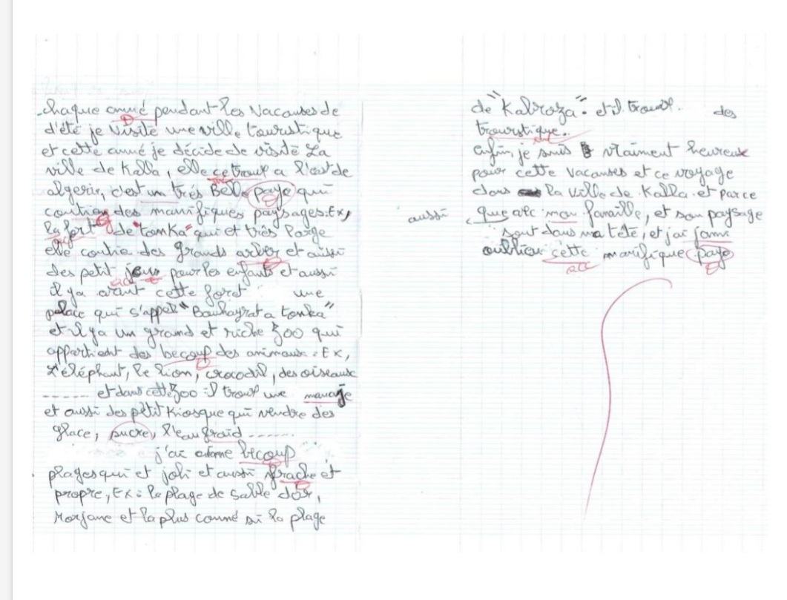

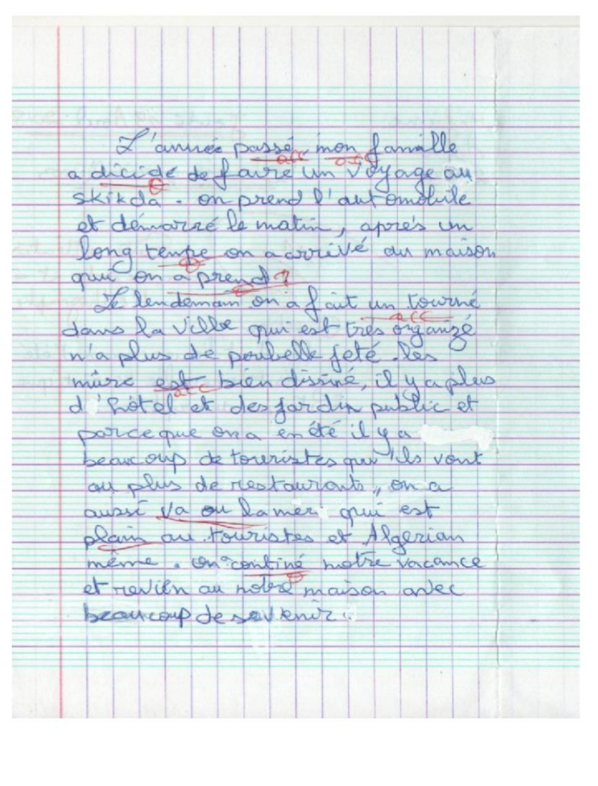
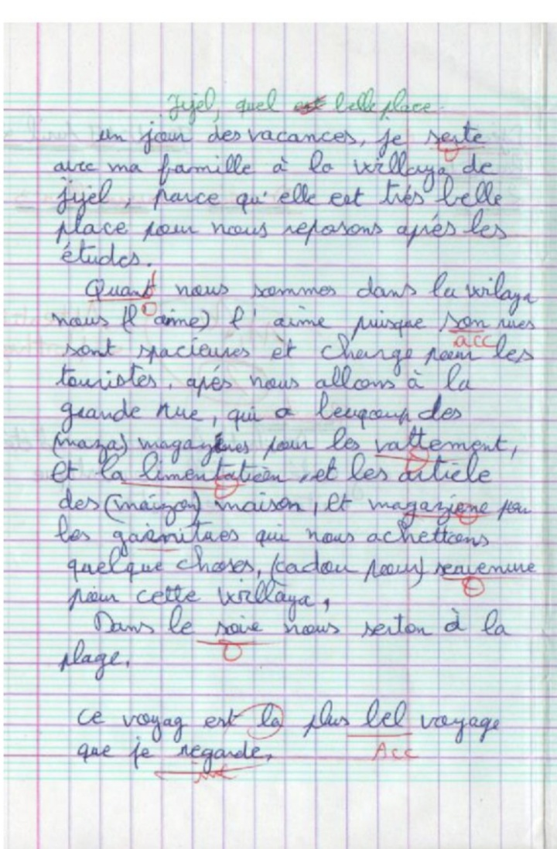
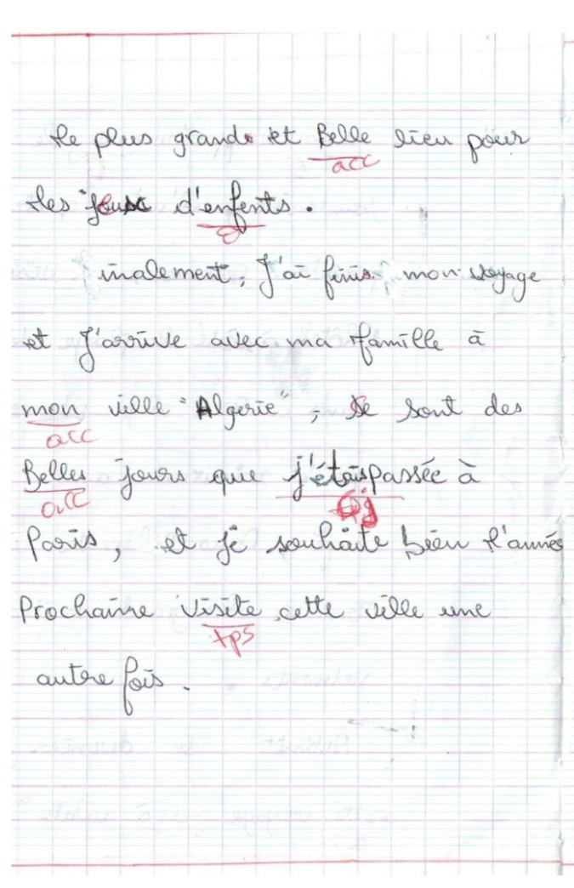

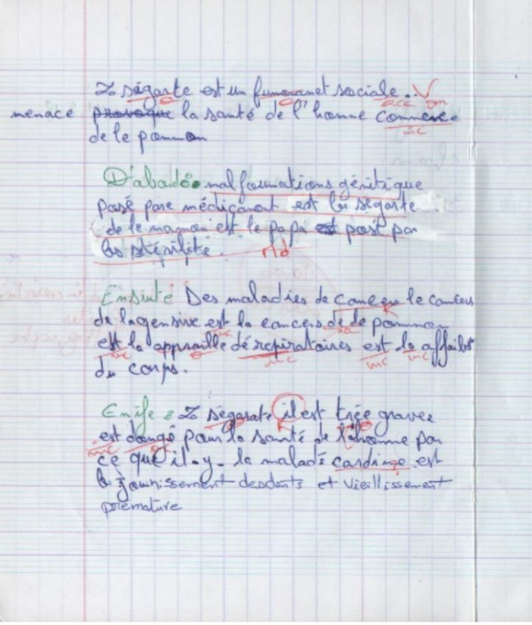

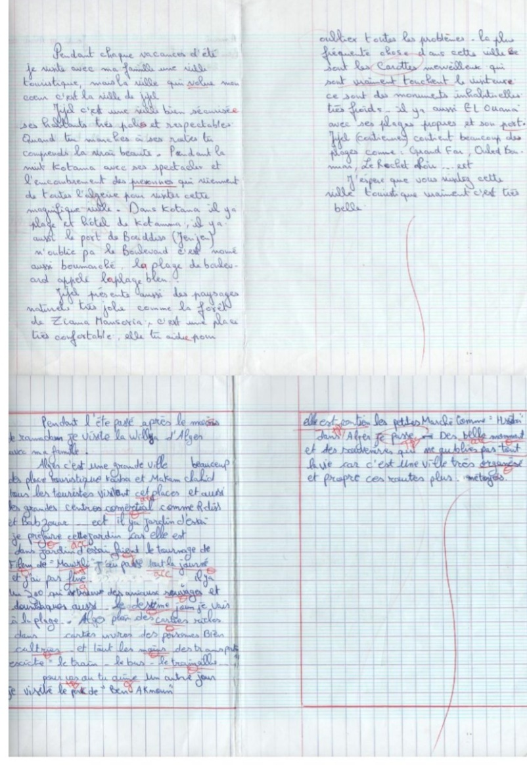
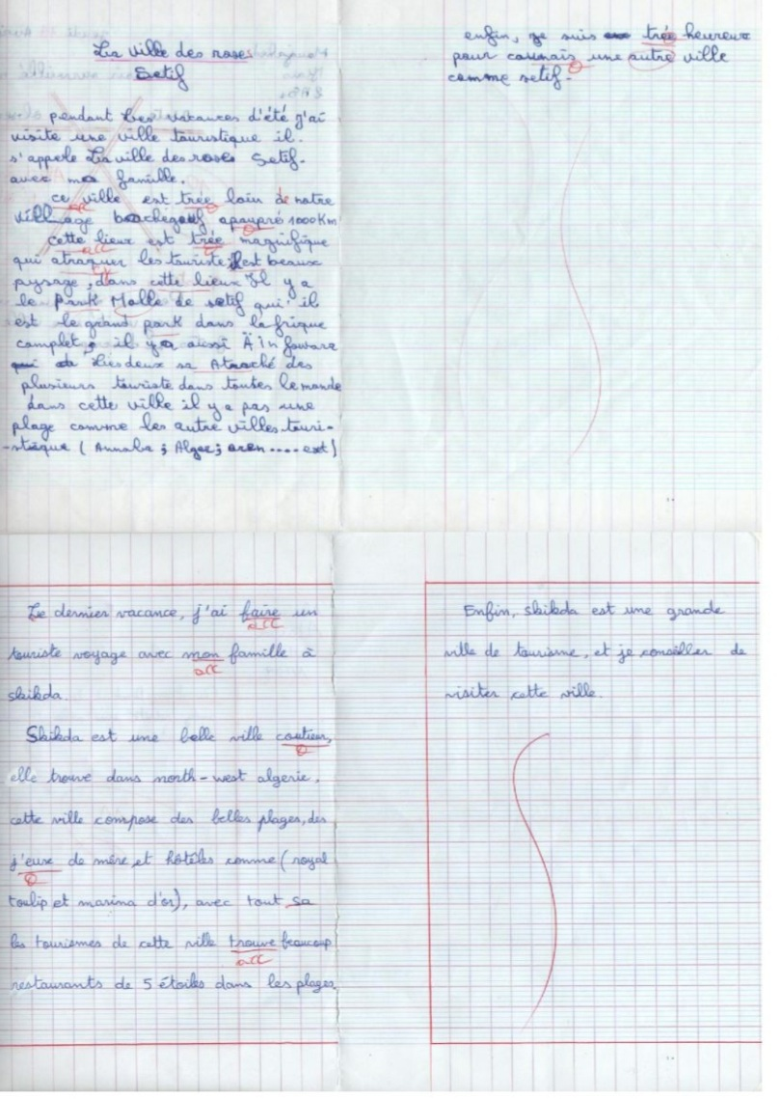

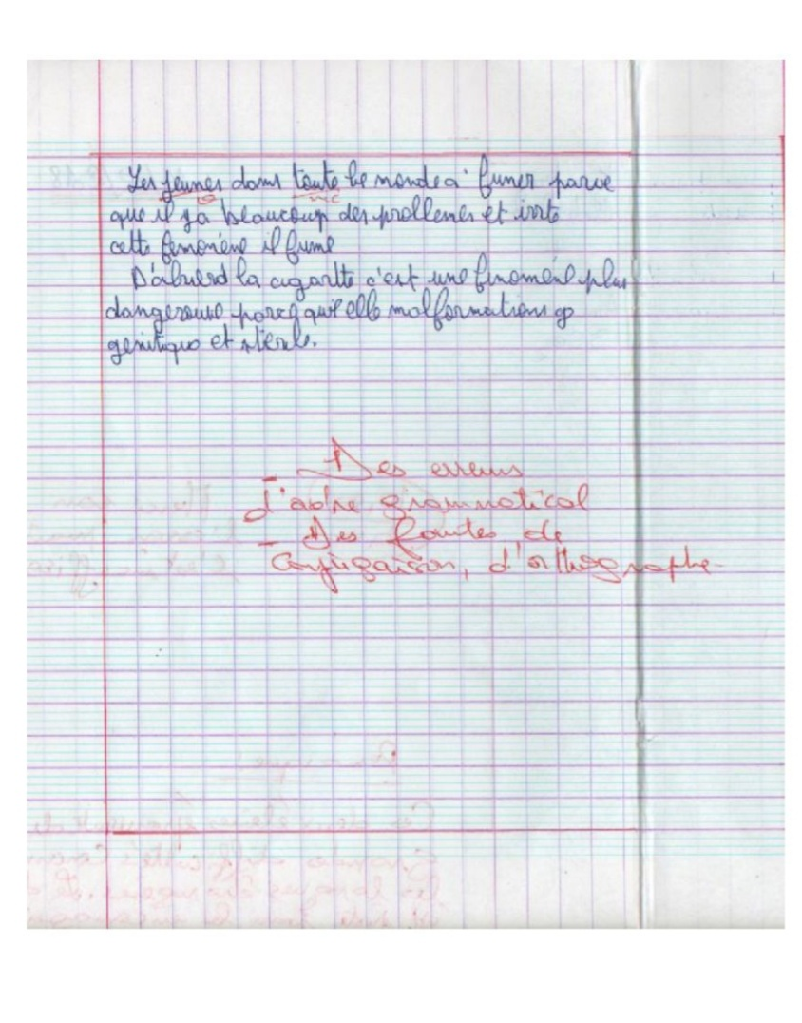

CUQ et GRUCA Cours de didactique du français langue étrangère et seconde, 2002

